管理体系审核记录表
过程与活动、  抽样计划 | 涉及  条款 | 受审核部门：管理部（含财务） 主管领导：杨涛 陪同人员：张立双 | 判定
过程与活动、  抽样计划 | 涉及  条款 | 审核员：张鹏、张亮 审核时间：2022年5月5日至2022年5月6日上午 | 判定
过程与活动、  抽样计划 | 涉及  条款 | 审核条款：组织的岗位、职责权限；组织知识；人员；能力；意识；沟通；能力、培训和意识；信息交流、沟通参与和协商；文件化信息；文件和记录控制；产品和服务要求；运行控制；外部提供的过程、产品和服务的控制、顾客满意、内部审核；事件、不合格和纠正措施  Q5.3/7.1.2/7.1.6/7.2/7.3/7.4/7.5/8.2/8.4/9.1.2/9.2/10.2； | 判定
组织的岗位、职责权限 | Q5.3 | 据管理部负责人介绍：  •负责采购物资工作。  •负责对供方的管理及评价，需要时组织对供方管理体系的审核；  •负责本部门环境因素和危险源的识别和评价，提出管理方案并实施；  •负责本部门应急准备和响应计划落实及应急情况的善后处理，包括本部门应急准备的物资管理。  •负责组织协调和督促检查全公司的管理和质量/环境/职业健康安全管理工作；  •归口管理质量环境安全管理体系文件、技术标准类文件和其他管理类文件；  •负责公司档案的管理工作包括组织产品文件和质量/环境/职业健康安全管理体系运行文件的记录的归档管理；  •负责公司各类资质的申报、文件的管理更新；  •参与对产品要求的评审；  •组织技术标准、规范的购置、发放等；  经沟通，部门负责人对本部门的职责明确，符合要求。
人员/能力/意识 | Q7.1.2  /7.2  /7.3 | 管理部对人力资源进行识别和控制，根据各部门的需要配备管理体系运行所需的人员。同时会同各部门做好培训需求调查，根据需求编制培训计划。  提供《人力资源管理程序》及《年度培训计划》，包括培训需求、培训计划、培训实施、培训效果评估等内容。  查有《人力资源管理程序》、《岗位任职要求》和《岗位职业权限》，制定相关人员的职责和权限相关文件化信息，确定配备所需的人员资源，各级各层人员能力、意识、岗位定员、部门人员职责、权限、相互关系等进行了清晰要求并做了沟通，以有效实施体系并运行和控制其过程。  提供有“员工档案名录”，包括管理人员及其他从业人员。  各部门人员配备基本充分，基本符合要求。  公司根据发展规划及各部门需求，编制年度培训计划，提供2021年培训记录。  抽查培训记录。  1、2021.1.28培训题目：三标体系标准培训；培训方式：面授，培训内容： GB/T19001-2016、GB/T24001-2016、ISO45001：2018标准的产生、发展、及在中国采用的现状；ISO标准对公司管理的重要意义。考试方式及成绩：口试，全部合格。考核人：咨询老师。  2、2021.5.20培训题目：法律法规；培训方式：面授，培训内容：基础法律法规（质量法/合同法/环境保护法/消防管理条例）相关法律法规培训。考试方式及成绩：回答提问，能够流利正确回答。培训效果评价：参加培训人员掌握了培训内容，培训效果良好。考核人：薛品静。  3、2021.10.20培训题目：火灾预案、安全防火；培训方式：面授，培训内容：相关预案及基础法律法规：环境保护法、消防管理条例等相关法律法规。考试方式及成绩：回答提问，能够流利正确回答。培训效果评价：参加培训人员掌握了培训内容，培训效果良好。评价人：薛品静。  其他培训均按照培训计划执行。  查见“员工能力评价表”，于2021年8月28日对刘冲/赫钊/孙明启三位员工进行能力评价。评价内容包括工作态度/技能/效率/质量/协作精神及学习能力等。  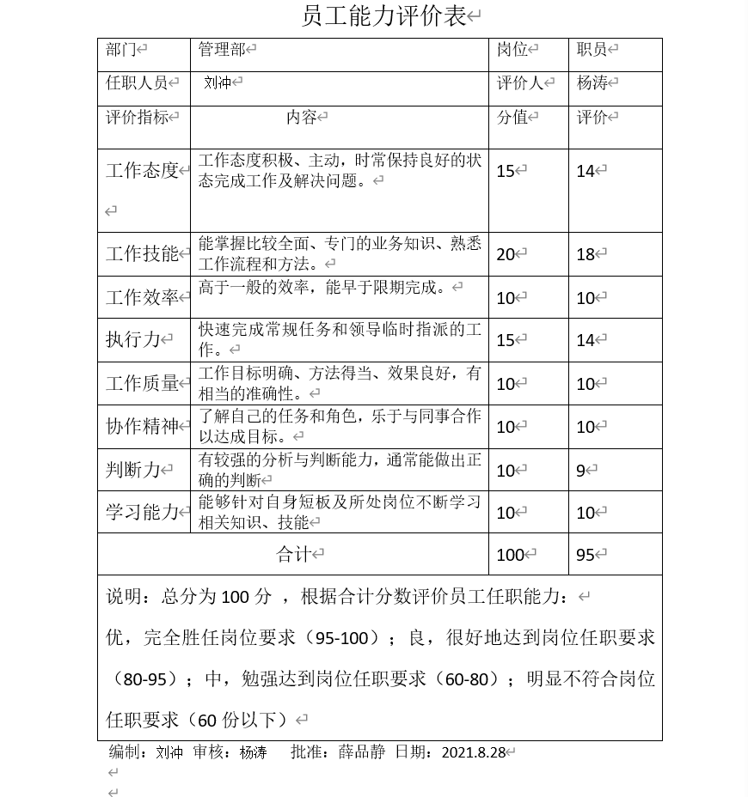  抽查从业人员资格证书：  ——赵树华：保安员证，发证机关：河北省公安厅保安局，发证日期：2017年6月，证书编号：冀092017000759.  ——张海涛：保安员证，发证机关：河北省公安厅保安局，发证日期：2018年8月，证书编号：冀092018501034.  ——徐颂东：保安员证，发证机关：河北省公安厅保安局，发证日期：2019年5月，证书编号：冀092018500448.  ——高文勇，特种作业操作证，作业类别：电工作业，准操项目：高压电工作业，证号：T132926********4615，有效期：20210406--20270405，复审日期：20240405前，发证机关：河北省应急管理厅。  ——刘良保，特种作业操作证，作业类别：电工作业，准操项目：高压电工作业，证号：T132201********4118，有效期：20210728-20270727，复审日期：20240727前，发证机关：河北省应急管理厅。  ——踅文广，特种作业操作证，作业类别：电工作业，准操项目：高压电工作业，证号：T130903********1816，有效期：20210601-20270531，复审日期：20240531前，发证机关：河北省应急管理厅。  ——胡月，证书编号：1836003022506709，职业资格：消防设施操作员，发证机关：公安部消防局。  ——董松松，证书编号：1836003022501843，职业资格：建（构）筑物消防员五级，发证机关：公安部消防局。  ——杨宝林，证书编号：1717110000106103，职业资格：建（构）筑物消防员四级，发证机关：黄冈市人力资源和社会保障局。  ——李龙娟，证书编号：130634198205131920，作业项目代号：A4，有效期至20220528，发证机关：沧州市行政审批局。  ——赵善明，证书编号：130904196803130310，作业项目代号：A，有效期至2024年12月，发证机关：沧州市运河区行政审批局。  查见：《特殊过程确认表》，内容包括确认特殊名称-服务过程、确认人员能力-符合、确认设备/设施状态-良好、确认依据-作业指导书（服务标准/管理制度/应急预案等）、确认工作环境-干净、确认结论-过程能力满足要求。评价人赫钊/杨涛/薛品静。时间2021.5.10.  企业通过培训学习、宣传等方法使在组织控制范围内的相关工作人员知道质量、环境、职业健康安全方针；相关的质量、环境、职业健康安全目标；员工对质量、环境、职业健康安全管理体系有效性的贡献，包括改进质量环境绩效的益处；不符合质量环境和职业健康安全管理体系要求的后果。  询问管理部刘冲，知道公司方针，知道所在的工作岗位的质量、环境、职业健康安全目标，也了解自己的工作好坏会影响组织资质量、环境、职业健康安全管理体系的有效运行。
组织的知识 | Q7.1.6 | 公司确定运行过程所需的知识。内部来源包括：公司信息（管理手册、程序文件、管理制度等）、专业技术知识等；外部来源包括：外来资料（如供应商、用户和竞争对手等利益相关者的动向报告、专家、顾客意见的采集、技术动态的跟踪）、市场信息等。  对知识的保持采取文件资料的保存和信息系统存储方式，在公司内部通过传递、交流、培训等方式获取。为获取更多必要的知识采用工作经验总结、顾客意见的采集，行业领先者的最佳实践调查等。  组织知识未发生变化。
沟通 | Q7.4 | 企业编制程序文件《信息交流控制程序》及《管理手册》的相关章节规定了企业内、外部沟通和员工就职业健康安全事务参与、协商的要求。  内部沟通方式：主要是管理会议/培训；电话/微信及邮件等网络方式；看板/报纸等。  外部沟通方式：根据法律法规/企业规程及体系标准等要求进行沟通。  经查阅和交谈，提供信息交流记录，符合标准要求。  总经理负责在公司建立畅通的沟通渠道。管理者代表是公司内部和外部信息交流和沟通的负责人。管理部是公司内部和外部信息交流和协商的归口部门。负责与上级主管部门及周边单位的信息交流；负责与管理体系、法律法规等有关的内部和外部信息交流；负责与采购供方、客户等相关方之间的沟通。各部门收集到有关职业健康安全方面的信息，包括法律法规等，及时向管理部反馈。管理部部负责顾客要求方面的有关事宜的沟通。  目前各项沟通都较为及时、顺畅、效果较好。
文件化信息 | Q7.5 | 企业根据自身发展需要，建立并保持了相关体系文件，包括：  - 管理手册，文件编号：TCWY/QES01-2020，版本：A/0，2020年5月10日发布，2020年5月10日实施。  - 程序文件，文件编号：TCWY-CX-A/0-2020，2020年5月10日发布，2020年5月10日实施，内含29个文件，包括标准要求的形成文件的信息。  - 管理制度，包括：行政管理制度、环境管理制度、任职要求、安全消防制度、清洁服务标准、劳动人事制度、节电管理制度、节水管理制度、岗位职责权限、物业服务质量检查标准等。  - 体系运行所需要的记录。  查《管理手册》、《程序文件》，编制编写小组，审批杨涛，批准薛品静，2020年5月10日实施。  查文件审批手续齐全、文件清晰、编号符合文件控制程序要求。  查文件控制要求：《记录控制程序》对体系记录的标识、贮存、保护、检索、保存期限和处置等做了明确规定，符合要求。  提供《记录清单》，有培训记录表、环境安全检查记录、基础设施台帐、目标和方案完成情况统计表、重要环境因素清单等记录。明确了记录名称、编号、使用保存部门、保存期限等，并经审核后使用。  查管理部文件，都有受控标识,有效版本。  查阅管理部保存记录的环境情况，归档文件、记录存放于通风、干燥、防蛀的文件柜内，符合文件归档要求。  查外来文件：  提供《外来文件清单》，包括产品质量法、招投标法、行政处罚法、价格法、质量管理体系要求、清洁行业企业资质评价体系、卫生物业管理通则、清洁行业经营服务规范、物业管理质量规范、DB11T 391-2006 物业管理企业标准体系管理标准、DB11T 389-2006 物业管理企业标准体系通则、消防安全疏散标志设置标准、DB11T 392-2006 物业管理企业标准体系工作标准、DB11T 390-2006 物业管理企业标准体系技术标准等。收集基本全面，基本符合。以上外来文件保管良好，均为有效版本。  查文件发放：  提供《文件发放回收记录》，于2020年5月10日下发了管理手册、程序文件、管理制度等文件。  外来记录（如顾客投诉记录等）由相关部门负责保管、归档。  原件记录原则上不外借，其他记录查阅时须有关部门同意后，方可查阅。  目前尚未有回收销毁记录。  企业目前制定的文件记录等基本满足发展需要，对文件记录控制基本有效。
产品和服务的要求 | Q8.2 | 公司通过走访、电话、邮件等方式与顾客交流，主要进行以下沟通：  1、在服务提供过程中向顾客提供保证服务质量的有关信息。  2、接受顾客问询、询价、合同的处理。  3、根据合同要求进行有关的事宜，对顾客的投诉或意见进行及时处理和答复。  查顾客意见记录：  体系建立以来，未发生顾客不满意及投诉现象。  公司按照国家标准、法律法规要求及顾客要求进行服务，与产品和服务有关的要求主要体现在合同及相关法律法规中。管理部负责确定并实施与顾客沟通的过程及其记录，确定顾客的要求，与顾客的沟通内容有关内容。提供有与顾客签订的服务合同。  提供《合同台账》。  公司在合同签订之前对合同进行评审，提供《合同评审表》。  查见2021.4.20及2021.10.20的《合同评审表》，评审内容为：产品要求是否明确；与以前表述不一致的要求是否已解决；公司满足合同的要求技术指标能否满足、人员到岗期能否满足、价格是否合适、双方责任是否明确、付款方式是否合适、解决纠纷方式是否明确。评审人：赫钊/杨涛，审批薛品静。
外部提供的过程/产品/服务的控制 | Q8.4 | 公司编制并实施《采购控制程序》对评价和选择供方、采购信息的要求、采购产品的验证等作了规定，以确保采购的产品符合规定的采购要求。  管理部对外部供方提供的产品、过程和服务的采购应进行控制，以确保采购的产品、过程和服务符合要求。  管理部根据供方提供产品、过程和服务的能力来评价并选择合格供方；确定外部供方的评价、选择、绩效监视和定期再评价的准则，应予以实施；对外部供方的评价的结果及跟踪措施应予以记录并保存。  公司对外部供方进行管理，确保外部提供的过程、产品和服务不会对公司稳定地向顾客交付合格产品和服务的能力产生不利影响。  公司与外部供方之间的合作通过协议、合同、备忘录等方式确定，确保在与外部供方沟通之前所确定的要求是充分的。  公司确定的外包过程为绿化、电梯维保。  ——提供有《电梯保养合同》  甲方：天成物业服务有限公司  乙方：沧州东福顺机电设备安装有限公司  电梯安装修理；营业期限：2013.3.20-2033.3.19  服务内容：天成明月洲（西区1#—9#、H1#—H8#楼69部、东区17#—32#楼72部）共141部电梯日常维护保养有关事项。  合同期限：2022.1.1-2022.12.31  合同规定了日常维护保养的电梯、日常维护保养内容、日常维护保养标准、日常维护保养期限、日常维护保养方式、双方权利和义务、违约责任、争议解决等内容。  ——公司对电梯维保的情况进行监督，抽查23#1东电梯2022.1.16/2022.3.2/2022.4.5的维保情况，提供有电梯定期检验报告、电梯维护保养记录，均在有效期，符合要求。电梯内粘贴有特种设备使用标志、电梯安全使用说明及注意情况。  ——提供有《绿化养护承包合同》  甲方：天成物业服务有限公司  乙方：沧州兴航建筑装饰工程有限公司  服务内容：天成明月洲东区项目，绿化面积42510平方米，日常绿化养护工作。  合同期限：2019.4.1-2020.3.31  合同规定了物业基本情况、养护服务范围、承包方式、维护内容、承包费支付、维护质量标准及要求、双方权利及义务、违约责任、纠纷解决等内容。  公司对绿化的情况进行监督，提供有绿化养护记录表，内容包含浇水、修剪、除草、施肥、喷药、清除残枝垃圾、枯木残出、补种、除虫、切边等，有检查人员签字。  此份绿化养护合同已过期，新合同正在走审批流程，已交流。  提供有《合格供方评价表》，《合格供方名单》等。  查见合格供方名单，包括百辰办公用品销售中心、百家居清洁用品销售中心、卡印特广告传媒有限公司、沧州市馨悦服装有限公司。  查见合格供方评价表，2022.1.10对百家居清洁用品销售中心、卡印特广告传媒有限公司、沧州市馨悦服装有限公司进行评价，评价人刘冲、赫钊。  企业对外部提供的过程/产品/服务的控制进行了策划实施，基本符合要求。
顾客满意 | Q9.1.2 | 公司通过拜访、电话、电邮、问卷等形式，收集顾客反馈信息，监视顾客满意程度，评价体系的有效性，寻求体系改进的机会。  提供了2022.4.20的《顾客满意程度调查表》，调查包含：服务质量、应急处置、价格、服务态度、对投诉的处理等，满意程度按分值确定。被调查客户包括：沧州市续航建筑装饰工程有限公司，从提供的调查表来看，客户对组织评价均为满分或接近满分。  依据ISO9001：2015《质量管理体系要求》标准条款9.1.2顾客满意度的要求，管理部部对本公司的顾客发送了《顾客满意调查表》，调查顾客对我公司提供的产品及服务的满意程度，共发送《顾客满意调查表》1份，收回1份，有效1份，数据分析情况如下：  根据以上数据可以得出公司的顾客满意率是96％：公司经营的服务质量较好。  企业对顾客满意度的调查进行了策划并实施，基本符合标准条款的要求。
  调查项目  调查结果  顾客名称 | 价格  （10%） | 服务质量  （60%） | 应急处置（10%） | 服务态度（10%） | 对投诉的处理（10%） | 合计
  1沧州市续航建筑装饰有限公司 | 9 | 58 | 9 | 10 | 10 | 96
内部审核 | Q9.2 | 公司执行《内部审核控制程序》，公司内部审核每年至少进行一次，审核要覆盖管理体系标准要求的所有内容、服务过程和部门，当发生特殊情况是，经总经理提议，管理者该表可另行安排内部审核。  提供了《2021年内审实施计划》，计划内容有：  审核目的：检查公司QES管理体系运行的符合性及有效性  审核范围：物业管理；  审核依据：GB/T19001-2016标准、GB/T24001-2016标准、 GB/T45001-2020/ISO45001:2018标准；公司管理体系文件；服务人员行业法律法规及相关文件。  审核组成员：组长：杨涛；审核组：刘冲  审核时间：2021.9.20  提供有首末次会议记录及签到表。  提供有各部门内审检查表，受审核部门涉及条款与公司管理体系职责分配一致，覆盖条款全面，内审员未审核所属部门  提供《内部审核报告》，包括审核目的、审核日期、审核依据、审核范围、审核过程综述、不符合项统计与分析、对环境安全管理体系的评价、审核结论等内容。对审核过程进行了综述，对公司管理体系的符合性进行了评价，针对不足部门提出了建议改进。  提供了《内审不合格报告》1份，不合格事实描述：现场提供的《外来文件清单》中的法律法规未及时更新，不符合GB/T19001-2016 、GB/T24001-2016、 GB/T45001-2020/ISO45001:2018标准7.5.3成文信息的控制的相关要求。针对不合格原因及对体系的影响进行了分析，提出纠正措施计划。纠正措施完成情况： 管理部于2021.9.21参加了公司针对本次内审统一组织的培训，对标准和体系文件有了进一步的了解；举一反三的查找了是否存在类似问题，对外来文件进行了一次彻底清查，更新《外来文件清单》中相关的记录，确保所有外来文件都是最新有效版本。  提供“不合格项培训记录”，培训内容包括：出现内审的不合格项说明/分析；针对标准7.5.3条款的讲解；学习记录控制程序。  审核结论管理体系运行初步具有了符合性、有效性，目前，体系的有效运行对提高内部管理水平，满足顾客要求，减少环境污染，保证员工身心健康安全，强化满足顾客要求的意识起到了积极的指导作用。
不合格和纠正措施 | Q10.2 | 企业通过过程的监视和测量、绩效考核、内审、管理评审等方式和机制，确保质量管理制度有效执行。  企业经过策划，采用对服务的监视和测量，对不合格控制等来证实服务的符合性。  编制《不符合、纠正措施与预防措施控制程序》《事件、事故调查控制程序》，规定了发现不合格应采取纠正措施的具体要求。  抽查内审《不符合报告》，针对内审中发现的不合格事实，责任部门进行了原因分析，制定了纠正措施并实施，经验证整改有效。  提供“内审不合格项培训记录”。  抽查上次管理评审提出的改进措施已完成。体系运行的其他方面经过日常工作检查和数据分析，暂未发现应采取纠正和预防措施的机会。日后应进一步加大日常工作检查力度，及时发现不符合及潜在不符合并及时采取相应措施，持续改进体系的有效性。

说明：不符合标注N

